Nomor :

Lampiran : 1 (satu) berkas

Perihal : Permohonan Mengikuti Ujian Akhir Skripsi

Kepada

Yth. **Koordinator Skripsi**

**Jurusan Teknik Informatika Universitas Palangka Raya**

Di –

Palangka Raya

Yang bertanda tangan di bawah ini :

Nama : Yulia Pransiska

NIM : DBC 115 077

Jurusan/Program Studi : Teknik Informatika

Jenjang : Strata-1

Dengan ini mengajukan permohonan seperti diatas. Adapun judul Skripsi adalah :

**“RANCANG BANGUN SKRIPSI MAHASISWA BERBASIS WEBSITE PADA JURUSAN TEKNIK INFORMATIKA FT.UPR”**

Sebagai mana bahan pertimbangan, bersama ini saya lampirkan :

1. Scan Surat Permohonan Mengikuti Seminar Akhir (Lampirkan Bukti Chat Dosen Ybs).
2. Lembar Persetujuan Dosen Penguji (Lampirkan Bukti Chat Dosen Penguji pada halaman berikutnya).
3. Scan Slip UKT Terakhir.
4. Scan KTM.
5. Scan Surat Keterangan Lulus Sidang Nol.
6. Scan Transkrip Akademik (yang dikeluarkan oleh Akademik FT UPR).
7. Scan Lembar Konsultasi minimal 8 kali dengan dosen pembimbing 1 dan 2 (Lampirkan bukti chat dosen ybs).
8. Scan Surat Keterangan Bersih Pinjam Perpustakaan FT UPR.
9. Biodata Alumni.
10. Laporan Skripsi dalam bentuk PDF.

Persyaratan diatas dijadikan 1 (Satu) File PDF sesuai urutan dari no 1 sampai 10.

Demikian permohonan ini saya buat, atas pertimbangan dan bantuannya saya ucapkan terima kasih.

Palangka Raya, November 2020

Mahasiswa yang bermohon,

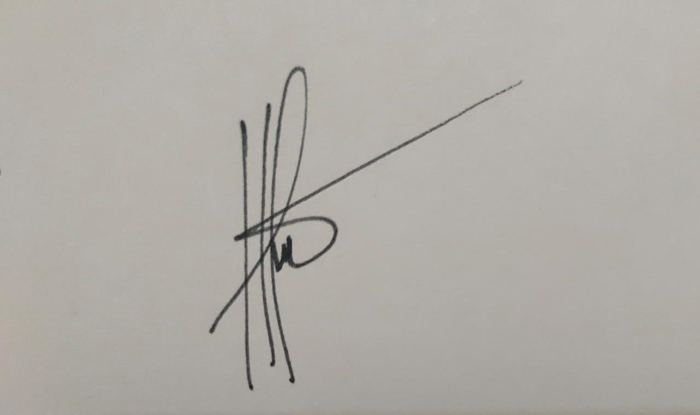

**YULIA PRANSISKA**

**NIM. DBC 115 077**

Mengetahui :

Pembimbing I

**ABERTUN SAGIT SAHAY,ST., M.ENG.**

**NIP. 19751212 200312 1 002**

Pembimbing II

**ENNY DWI OKTAVIYANI,ST.,M.KOM.**

**NIP. 19811003 200604 2 001**